
⇓ 非公開とする場合は、チェックを入れてください。
こどもの居場所・フードパントリーマップ掲載申込書
☐こども食堂 ☐学習支援 ☐プレーパーク ☐その他
☐フードパントリー
居場所名
住所 |  | ☐
電話 |  | ☐
メールアドレス |  | ☐
活動日 | 毎週○曜日 不定期 など | ☐
活動時間 | 12：00～13：00 不定期 など | ☐
利用料金 | こども： 円、大人： 円 など | ☐
紹介文
備考
ＨＰ、ＳＮＳ
※写真がある場合は、申込書とあわせて送付してください。
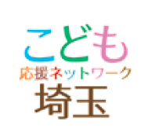
【提出・問い合わせ先】
こども応援ネットワーク埼玉事務局（埼玉県福祉部こども支援課）
電 話：０４８－８３０－３３４８
メール：kodomoouen@pref.saitama.lg.jp

